Импульсный дуговой разряд в магнитном поле вблизи стенки
Р.Е. Кармацкий, П.Н. Казанский, И.А. Моралев
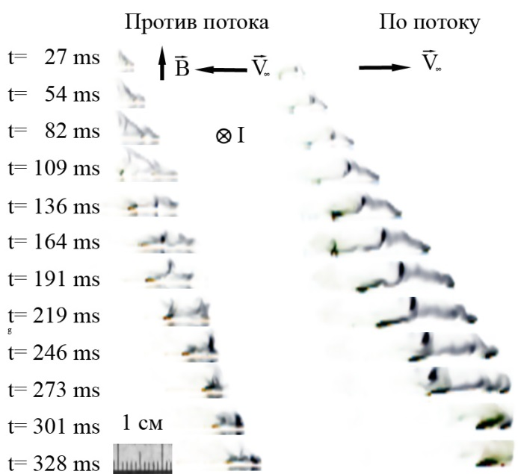
Объединенный институт высоких температур РАН, г. Москва, Россия
Разработка новых нетрадиционных методов управления потоком представляется перспективным ввиду малой инерционности и массогабаритных характеристик последних. Управляющие приводы (актуаторы) на основе дугового разряда в магнитном поле являются перспективными при воздействии на поток вблизи моделей крыла на докритических углах атаки. Наиболее распространенные плазменные актуаторы на основе диэлектрического барьерного разряда имеют ограничение индуцированной струи порядка 10 м/с [1]. Плазменные МГД актуаторы имеют значительно более высокое технологическое ограничение генерации возмущений в поток вблизи управляемых тел, сохраняя при этом допустимые требования к энергопотреблению, габаритам и доступности используемых материалов. Описание эффектов взаимодействия импульсного дугового разряда в магнитном поле с пограничным слоем потока вблизи стенки является актуальной фундаментальной научной проблемой.
Рисунок. Высокоскоростная съемка дугового разряда в магнитном поле. Сила тока разряда I = 80 А, скорость потока V∞ = 70 м/с. Движение дугового разряда происходит против потока и по потоку.
Текущее исследование основано на опыте предыдущих работ [2 – 3]. На модели плоской пластины в магнитном поле B = 0,4 Тл зажигался поверхностный разряд. Сила тока разряда варьировалась в диапазоне 70 – 170 А при длительности импульса разряда 0,28 – 0,64 мс соответственно. Исследование проведено при скоростях набегающего потока до 70 м/с. Была осуществлена высокоскоростная съемка процесса движения дуги вблизи поверхности модели с частотой 36 кГц. Обнаружено, что скорость дуги без потока составила до 150 м/с. Осциллограммы силы тока в дуге и напряжения на разрядных электродах модели совпадают качественно с осциллограммами диаметра дугового канала и длиной дуги. Были получены параметрические зависимости скорости дуги от скорости и направления набегающего потока, а так же силы тока разряда. В ходе эволюции плазменных образований наблюдался отход дуги от стенки модели на расстояние 5 мм. Различная скорость наблюдаемого объекта вблизи катода и анода приводила к удлинению дуги и в дальнейшем к перезамыканию канала. Наблюдалась существенная трехмерная структура дугового разряда.
Литература
- Velkoff H., Godfrey R. Low velocity heat transfer to a plate in the presence of a corona discharge in air // Journal of Heat Transfer. 1979. Т. 101. С. 157-163.
- Velkoff H., Ketchman J. Effect of an electrostatic field on boundary layer transition // AIAA Journal. 1968. Т. 16. С. 1381-1383.
- Roth J.R. Electrohydrodynamically induced airflow in a one atmosphere uniform glow discharge surface plasma // 25th IEEE Int.Conf. Plasma Science. Raleigh, USA: IEEE, 1998.

